智能摄像头开发资料

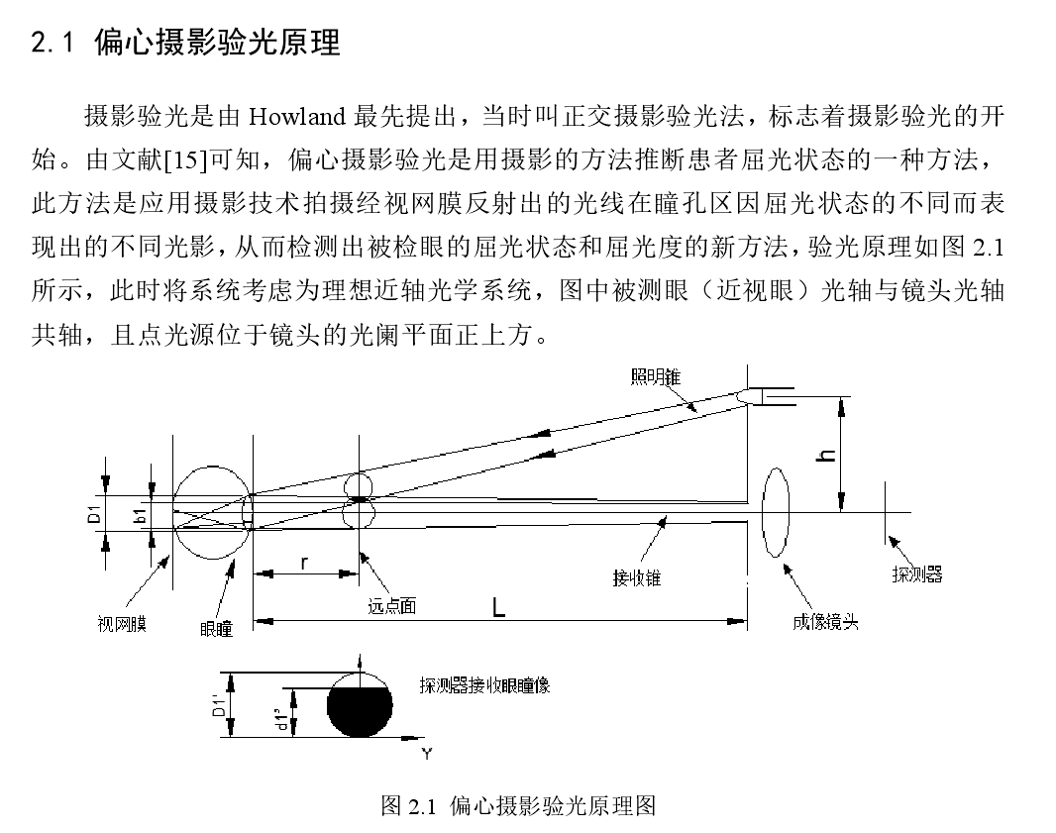

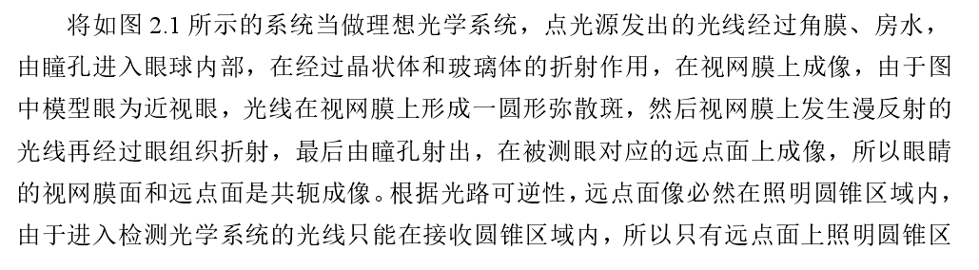

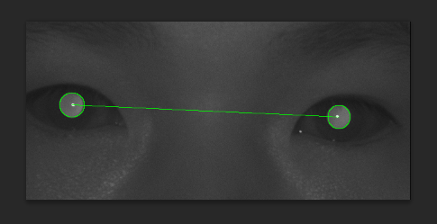
拍摄目标：双眼部分
拍摄距离：1000mm
大概视野范围：160mm*90mm
光源：850nm红外光

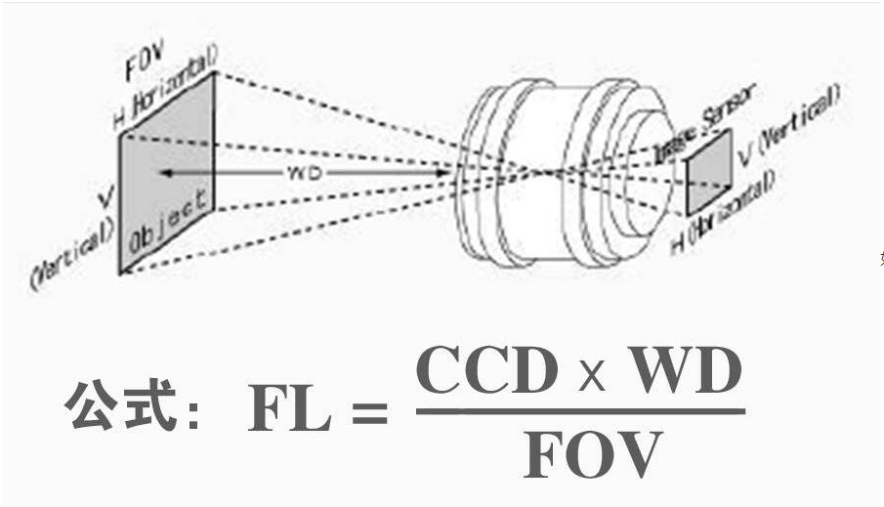
方案一 选用35mm焦距镜头
CMOS芯片W=35mm*160mm/1000mm=5.6mm
CMOS芯片H=35mm*90mm/1000mm=3.15mm
芯片应该选 1/2.5” (5.8mm 4.3mm) ？
200万像素（1920*1080） 帧率 30
对850nm红外光感光率要高
要求与光源配合，led灯闪光与相机模组拍照保持同步

方案二 选用30mm焦距镜头
CMOS芯片W=30mm*160mm/1000mm=4.8mm
CMOS芯片H=30mm*80mm/1000mm=2.4mm
芯片应该选 1/2.7” (5.4mm 4.0mm) ？
200万像素（1920*1080） 帧率 30
对850nm红外光感光率要高
要求与光源配合，led灯闪光与相机模组拍照保持同步

方案三 选用25mm焦距镜头
CMOS芯片W=25mm*160mm/1000mm=4mm
CMOS芯片H=25mm*90mm/1000mm=2.25mm
芯片应该选 1/3"（4.8mm 3.6mm）？
200万像素（1920*1080） 帧率 30
对850nm红外光感光率要高
要求与光源配合，led灯闪光与相机模组拍照保持同步

光源设计
850nm红外灯
最大工作电流 1000mA
发光角度 30度
Led数量 36颗 （2颗为一组）如下图

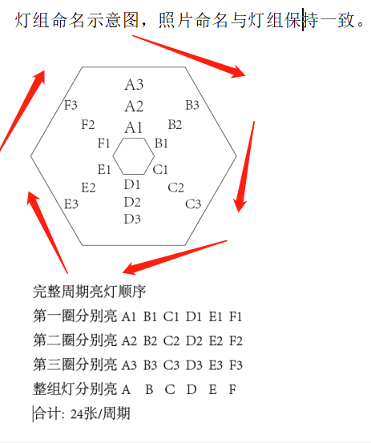

段先生 15110103206

光源灯板预算 10元
摄像头模组预算 120元
测距芯片预算 10元
开发板Linux系统 80元

